進度2：定義網站及建立首頁

**相關要求**：（Mysql 部份）

* 於「student」資料庫內再建立一個「studadmin」資料表，

資料表內包含「使用者名稱」及「密碼」二個欄位

* 資料表內輸入1~2筆資料
* 將「student」資料庫匯出為「.sql」檔案（student.sql）

**相關要求**：(Dreamweaver部份)

* 先於C磁碟機 c:\appserv\www 資料夾內建一「student」資料夾
* 於Dreamweaver定義網站名稱及伺服器相關資訊
* 於Dreamweaver中再建立網站用相關資料夾：
* 「images」：存放所有靜態及動態圖形檔
* 「music」: 存放背景音效
* 「results」：存放各子網頁(前台請儲存為.html，後台請儲存

為.php

* 「others」: 存放相關文字檔及有別於上述之各類型檔案
* 設定版面尺寸(1024x768)、首頁標題(學員資料管理系統)
* 建立首頁(index.html)及框架(自訂)
* 網頁之內容必須包含標題區、選單區、內容區、頁尾版權區

選單區之內容包含(**首頁、資料瀏覽、資料查詢、圖片總覽、好站連結、資料異動** 等6個項目，且每個項目之寬度均設定為一致)

* **選單區之要求：**
  + 選單項目在一般狀態下，每一個項目的背景顏色#EEEEEE、字型顏色#000000、無底線、無粗體
  + 選單項目在滑鼠移到某一項目上方時，改變該項目背景顏色#FFFF00、字型大小14px、顏色#FF0000、粗體(bold)
* 頁尾版權區之內容包含(設計者、最近更新日期)
* 背景音樂(可自行決定是否加入)
* 於首頁(index.html)中，設定一般瀏覽者可瀏覽資料之頁面：

☞ 當點選單區中之「**首頁**」項目時，可連結回首頁之頁面

☞ 當點選單區中之「**資料瀏覽**」項目時，可連結至「index.php」

網頁，並於內容區顯示相關學員資訊

☞ index.php網頁中，每個頁面顯示10筆資料，顯示之欄位可

自行選擇

☞ 可於頁面下方顯示導覽狀態，以顯示目前頁面筆數及總筆數

相關資訊

☞ 可於頁面下方顯示導覽列按鈕，以控制檢視「第一頁」、「前

一頁」、「下一頁」、「最終頁」相關資訊

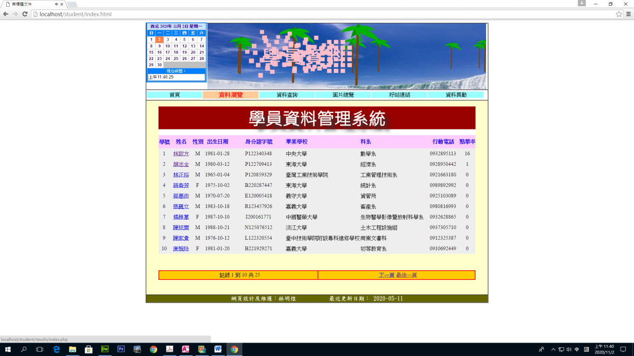如下圖